بسمه تعالی

گزارش عملکرد شش ماهه آزمایشگاه بافت شناسی
آزمایشگاه بافت‌شناسی و پاتولوژی دانشکده پیرادامپزشکی از اوایل سال 1402 جایگزین آزمایشگاه تغذیه گردید و کلیه تجهیزات و امکانات آزمایشگاه به این مکان جدید انتقال داده شد. بلافاصله پس از جابجایی آزمایشگاه، کار نظافت، قفسه‌بندی و استقرار تجهیزات، وسایل و ترکیبات آزمایشگاه به مدت حدود یک هفته انجام گرفت و پس از آن شناسایی و دسته‌بندی لام‌های بافتی موجود مورد نیاز برای انجام کلاس‌های آموزشی، در دستور کار قرار گرفت (تصویر 1).
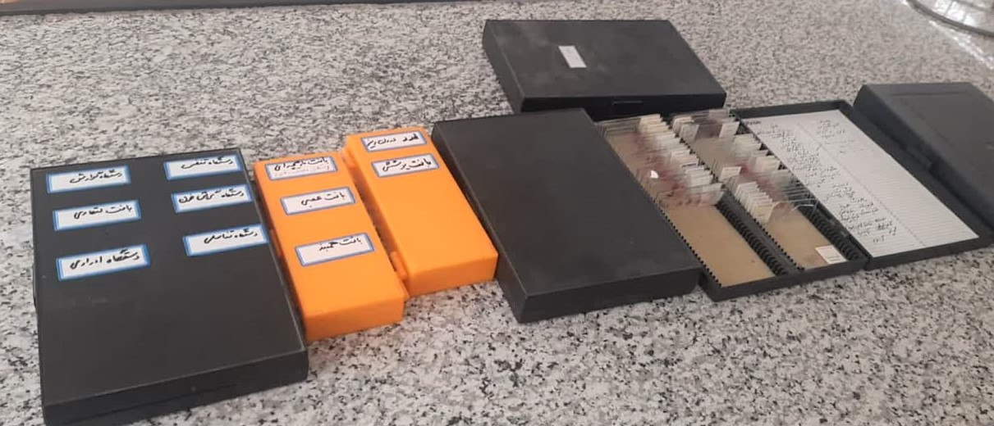
تصویر 1- دسته بندی و کدگذاری لام‌های بافت‌شناسی و آسیب‌شناسی
همزمان با برگزاری کلاس‌های آموزشی، ترکیبات موجود در آزمایشگاه از نظر کیفی و کمی مورد بررسی و سنجش قرار گرفت و نسبت به تهیه ترکیبات مورد نیاز اقدام گردید. همچنین در این مدت و پس از آغاز تعطیلات تابستانی،کار تست، راه اندازی وکالیبره کردن تجهیزات آزمایشگاه نیز انجام گرفت که اقدامات ذیل در راستای راه اندازی بخش هیستوتکنیک آزمایشگاه بافت‌شناسی و آسیب‌شناسی از جمله این فعالیت‌می‌باشد:
- انجام پاساژ بافتی به روش دستی
- تهیه وسایل جانبی، راه‌اندازی و بکارگیری تجهیزات مربوط به قالب‌گیری بافت شامل: دستگاه‌های Paraffin Embedding ، Cool Unit ، Thermal Unit و Paraffin Dispenser ساخت کشور آلمان(تصویر 2).
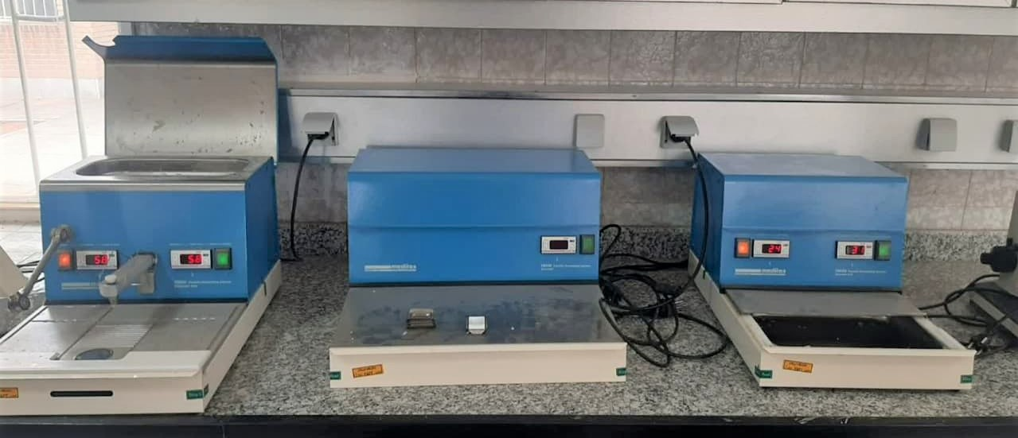
تصویر2- راه‌اندازی و بکارگیری دستگاه‌های Paraffin Embedding ، Cool Unit ، Thermal Unit و Paraffin Dispenser
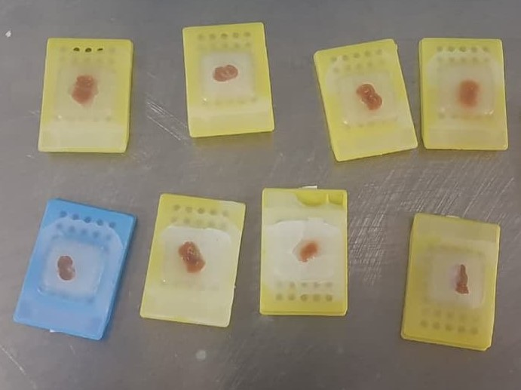
- تهیه قالب بافتی با استفاده از جدیدترین روش و نوع قالب پلاستیکی (تصویر3).
تصویر3- تهیه قالب‌های پارافینی با استفاده از قالب‌ها و وروش جدید تهیه بلوک بافتی

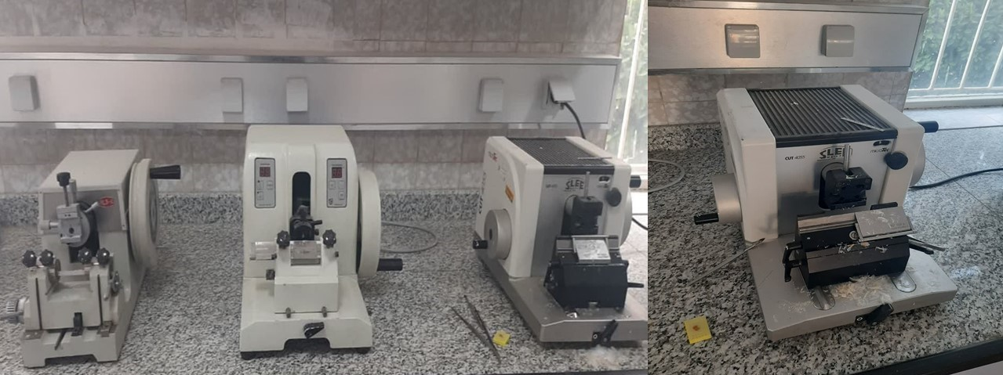
- راه‌اندازی و تنظیم سه دستگاه میکروتوم و انجام مقاطع بافتی با استفاده از دستگاه میکروتوم SLEE به منظور تهیه اسلاید بافتی (تصویر4).
تصویر 4- تجهیز و راه‌اندازی سه دستگاه میکروتوم و تهیه مقطع بافتی
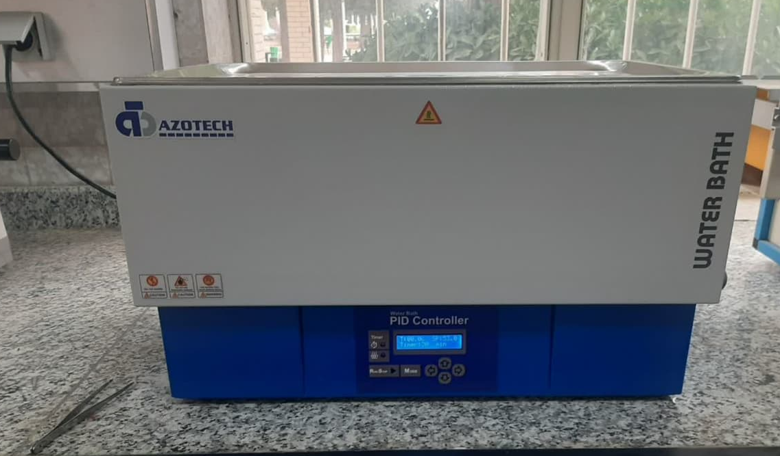
- تهیه یک دستگاه بن‌ماری جدید و دیجیتال و بکارگیری آن (تصویر 5).
تصویر 5 -تهیه یک دستگاه بن‌ماری جدید و دیجیتال و استفاده از آن در آزمایشگاه
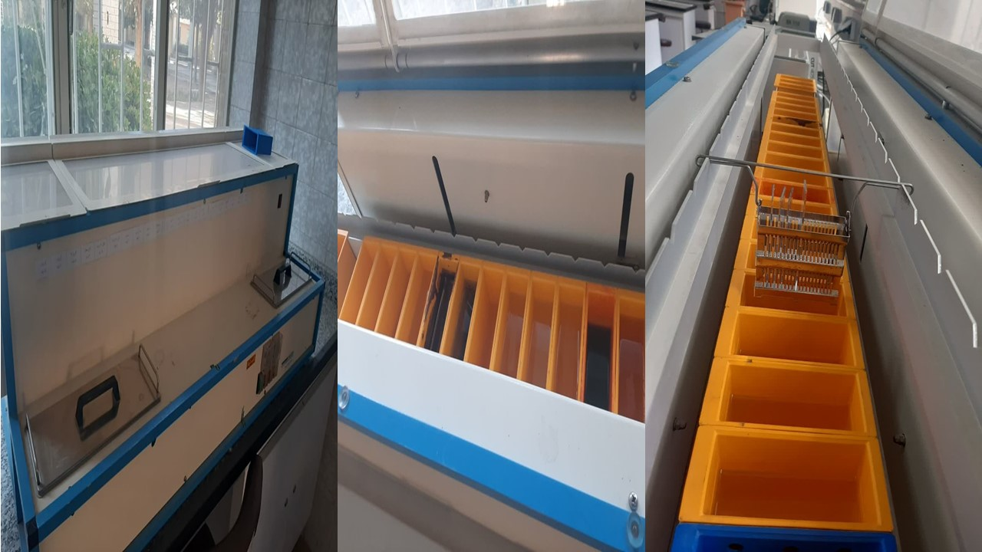
- راه‌اندازی و کالیبره کردن دستگاه رنگ آمیزی لام‌های بافتی مدل (Tissue Stainer COT20) ساخت کشور آلمان(تصویر 6).
تصویر 6- راه اندازی و برنامه دهی دستگاه نیمه اتوماتیک رنگ امیزی لام‌های بافتی

- تهیه رنگ‌ها و ترکیبات شیمیایی مورد نیاز برای انجام مراحل رنگ‌آمیزی مقاطع بافتی شامل رنگ هماتوکسیلین، ائوزین، کربنات لیتیوم، چسب گلیسرو آلبومین، آنتالان و... و انجام رنگ‌آمیزی هماتوکسیلین- ائوزین و تهیه اسلاید بافتی (تصویر 7).
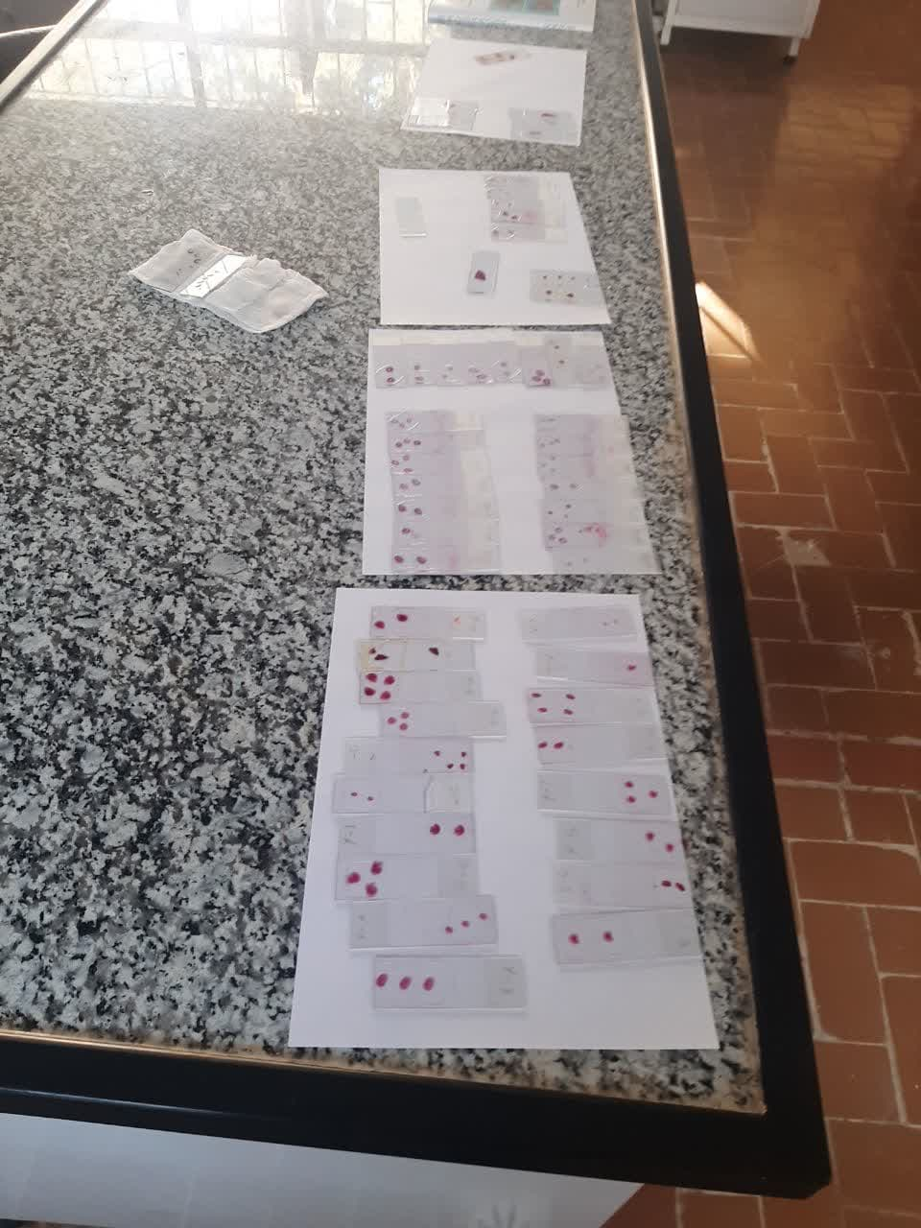
تصویر 7 - تهیه لام‌های بافتی جدید و مورد نیاز برای برگزاری کلاس‌های آموزشی بافت‌شناسی

